R O M Â N I A PROIECT
JUDEŢUL MUREŞ
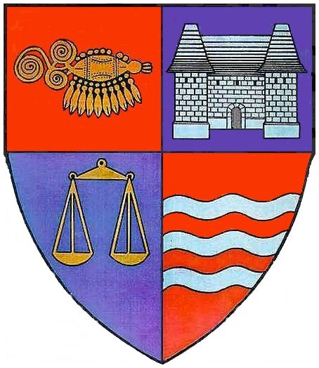

CONSILIUL JUDEŢEAN

HOTĂRÂREA NR……
din 18 august 2011
privind solicitarea adresată Guvernului României pentru trecerea din domeniul public al statului şi din administrarea Ministerului Transporturilor, Construcţiilor şi Turismului în domeniul public al judeţului Mureş şi în administrarea Consiliului Local al oraşului Sovata
a drumului naţional DN 13D - km 0+000 - 8+000 şi încadrarea acestuia în drum judeţean

Consiliul Judeţean Mureş,
Văzând Expunerea de motive nr.12646 din 09.08.2011 a Direcţiei Economice precum şi avizul comisiilor de specialitate,
Având in vedere adresa Companiei de Autostrăzi şi Drumuri Naţionale din România S.A Bucureşti – Direcţia Regională de Drumuri şi Poduri Braşov nr.53/653/2011 precum şi Procesul verbal de recepţie finală nr.60/383/21.07.2011 a lucrării „Covor asfaltic DN 13D km 0+000 – 8+000”,
În conformitate cu prevederile art.9 alin.(1) şi ale art.12 din Legea 213/1998 privind proprietatea publică şi regimul juridic al acesteia cu modificările şi completările ulterioare,
In temeiul prevederilor art.91 alin.(1), lit.c) şi art.97 alin.(1) din Legea nr.215/2001 privind administraţia publica locală, republicată, cu modificările şi completările ulterioare,
hotărăşte :
Art.1 (1) Se solicită Guvernului României trecerea din domeniul public al statului şi din administrarea Ministerului Transporturilor, Construcţiilor şi Turismului în domeniul public al judeţului Mureş şi în administrarea Consiliului Local al oraşului Sovata a drumului naţional DN 13D - km 0+000 - 8+000.
(2) Datele de identificare ale drumului sunt cuprinse în anexa, care face parte integrantă din prezenta hotărâre.
Art.2 Se aprobă încadrarea în categoria funcţională ca drum judeţean a drumului naţional DN 13D - km 0+000 - 8+000.
Art.3 Prezenta hotărâre se comunică Direcţiei Economice a Consiliului Judeţean Mureş, Direcţiei Regionale de Drumuri şi Poduri Braşov şi Secretariatului General al Guvernului, care răspund de aducerea sa la îndeplinire.

PREŞEDINTE

Lokodi Edita Emöke
AVIZAT PENTRU LEGALITATE
SECRETAR

Aurelian Paul Cosma

R O M Â N I A
JUDEŢUL MUREŞ
CONSILIUL JUDEŢEAN
Direcţia Economică
Nr.12646 din 09.08.2011
Dosar. IVD/1

EXPUNERE DE MOTIVE
privind solicitarea adresată Guvernului României pentru trecerea din domeniul public al statului şi din administrarea Ministerului Transporturilor, Construcţiilor şi Turismului în domeniul public al judeţului Mureş şi în administrarea Consiliului Local al oraşului Sovata
a drumului naţional DN 13D - km 0+000 - 8+000 şi încadrarea acestuia în drum judeţean

Tronsonul de drum judeţean DJ 153 de la km 34+000 – 42+000, respectiv 8 km sector de drum judeţean aflat în intravilanul localităţii urbane Sovata, care potrivit prevederilor O.G. nr.43/1997 privind regimul drumurilor, republicată, cu modificările şi completările ulterioare a fost administrat de Consiliul Local al oraşului Sovata, prin H.G. nr.788/2004 privind transmiterea unor sectoare de drum din proprietatea publică a unor unităţi administrativ–teritoriale şi din administrarea unor consilii locale în proprietatea publică a statului şi în administrarea Ministerului Transporturilor, Construcţiilor şi Turismului, în vederea realizării activităţilor de interes naţional de către Compania Naţională de Autostrăzi şi Drumuri Naţionale din România–S.A, a fost transmis în proprietatea publică a statului şi în administrarea Ministerului Transporturilor, Construcţiilor şi Turismului fiind încadrat în categoria funcţională ca drum naţional DN 13 D.
În perioada 2008–2009 pe acest drum au fost realizate lucrări de reabilitare, executându-se covoare asfaltice cu preluarea denivelărilor.
Întrucât în data de 24 iulie 2009 s-a încheiat procesul-verbal de recepţie la terminarea lucrărilor iar în data de 21 iulie 2011 a avut loc recepţia finală a lucrării „Covor asfaltic DN 13D km 0+000-8+000” încheindu-se procesul verbal nr.60/383/21.07.2011, prin adresa nr.53/368/2011 Compania de Autostrăzi şi Drumuri Naţionale din România S.A Bucureşti – Direcţia Regională de Drumuri şi Poduri Braşov ne solicită preluarea acestui sector de drum judeţean în domeniul public al judeţului şi încadrarea acestuia în categoria funcţională ca drum judeţean.
Deoarece acest tronson de drum se află în intravilanul oraşului Sovata, fiind stradă în oraş, conform prevederilor legale face parte din proprietatea publică a judeţului având încadrarea funcţională ca drum judeţean, parte din DJ 153, administrarea acestuia trebuie realizată de Consiliul Local al oraşului Sovata.
Având în vedere cele expuse, supunem spre dezbatere şi aprobare proiectul de hotărâre alăturat.

VICEPREŞEDINTE DIRECTOR

Szabό Árpάd Bartha Iosif

Întocmit: Marcela Moldovan

R O M Â N I A ANEXA
JUDEŢUL MUREŞ
CONSILIUL JUDEŢEAN

DATELE DE IDENTIFICARE
ale sectorului de drum DN 13D - km 0+000 - 8+000

Nr. crt. | Denumirea sectorului de drum | Persoana juridică de la care se transmite sectorul de drum | Persoana juridică la care se transmite sectorul de drum | Lungime totală  (km) | Număr de inventar  MF | Indicativ vechi | Indicativ nou
1 | Sector de drum naţional care traversează oraşul Sovata  DN 13 D  – km 0+000 - 8+000 | Ministerul Transporturilor şi Infrastructurii – Compania Naţională de Autostrăzi şi drumuri Naţionale din România S.A. | Consiliul Local al oraşului  Sovata | 8,00 | 147.578 | DN 13D | DJ 153

